2025年秋季高一开学摸底考试模拟卷（上海专用）

数学•全解全析

**一、填空题（本大题共有12题，满分54分，第1-6题每题4分，第7-12题每题5分）**

1.分解因式：__________.【考查内容】完全平方公式

【详解】利用完全平方公式分解式子。=【答案】

2、已知|*a*|<1，则与1－*a*的大小关系为________．【答案】≥1－*a* 【详解】由|*a*|<1，得－1<*a*<1.

∴1＋*a*>0,1－*a*>0.即＝∵0<1－*a*2≤1，∴≥1，∴≥1－*a*.

3、不等式学科网(www.zxxk.com)--教育资源门户，提供试题试卷、教案、课件、教学论文、素材等各类教学资源库下载，还有大量丰富的教学资讯！的解集为________．【答案】学科网(www.zxxk.com)--教育资源门户，提供试题试卷、教案、课件、教学论文、素材等各类教学资源库下载，还有大量丰富的教学资讯！

【详解】,

所以不等式的解集为．

1. 若关于*x*的一元二次方程*x*2﹣2*kx*+1﹣4*k*＝0有两个相等的实数根，则代数式（*k*﹣2）2+2*k*（1﹣*k*）的值

为　 　．【解答】∵关于*x*的一元二次方程*x*2﹣2*kx*+1﹣4*k*＝0有两个相等的实数根，

∴△＝0，即（﹣2*k*）2﹣4（1﹣4*k*）＝0，整理得，2*k*2+4*k*﹣1＝0，∴*k*2+2*k*，

∴（*k*﹣2）2+2*k*（1﹣*k*）＝*k*2﹣4*k*+4+2*k*﹣2*k*2＝﹣*k*2﹣2*k*+4＝﹣（*k*2+2*k*）+44＝3．故答案为：3．

5、已知，求……+=_______. 【答案】1

【详解】三个一分组，每组都有因式*x*2+*x*+1.

6．要使成为完全平方式，那么*b*的值是__________.【答案】

【分析】先根据两平方项确定出这两个数，再根据完全平方公式的乘积二倍项即可确定*b*的值．

【详解】，∴，解得：．故答案是：．

7．函数中，自变量的取值范围是__________.【答案】且

【分析】根据分式有意义的条件：分母不为0以及二次根式有意义的条件：被开方数不小于0进行解答

即可．【详解】由题意得且，即且，故答案为：且．

【点睛】本题考查了函数自变量的取值范围问题，掌握分式有意义的条件以及二次根式有意义的条件

是解题的关键．

8．若，，则的值是__________.【答案】

【分析】根据幂的乘方逆运算和同底数幂的除法逆运算法则解答即可．

【详解】；故答案为：．

【点睛】本题考查了幂的运算性质，熟练掌握幂的乘方和同底数幂的除法法则是解题关键．

9．南宋数学家杨辉在其著作《详解九章算法》中揭示了（*n*为非负整数）展开式的项数及各项系数的有关规律如下，后人也将右表称为“杨辉三角”．

|  |  |
| --- | --- |
|  | @@@f8a4a778-23f9-4f12-88b2-8ad853333e35 |
|  |
|  |
|  |
| … | … |

当代数式的值为1时，则*a*的值为__________.【答案】或

【分析】结合图形显示的规律，判断代数式对应，得，求解．

【详解】

∴或∴或故答案为：或

【点睛】本题考查数字规律探索，根据图形显示的数字规律，匹配出相应的代数式形式是解题的关键．

10．如图，四边形 $ABCD$ 是菱形， $∠A=60°$， $AB=2$，扇形 $BEF$ 的半径为2，圆心角为 $60°$，则图中阴影部分的面积是 .

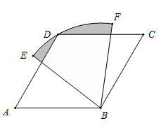

【答案】 $\frac{2}{3}π−\sqrt{3}$【分析】先求扇形 $BEF$ 的面积，再求扇形 $BEF$ 在四边形 $ABCD$ 内面积，最后相减得结果.

【详解】扇形 $BEF$ 的面积为 $\frac{1}{2}×\frac{π}{3}×2^{2}=\frac{2π}{3}$,连接 $BD$,设 $BE∩AD=N,BF∩CD=M$

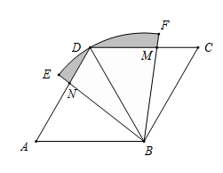

$∠NDB=∠MCB=\frac{π}{3},∠DBN=\frac{π}{3}−∠MBD=∠CBM,BD=BD$,因此 $△DBN≅△CBM$

即扇形 $BEF$ 在四边形 $ABCD$ 内面积等于 $△BCD$ 内面积，即为 $\frac{\sqrt{3}}{4}×2^{2}=\sqrt{3}$，

因此图中阴影部分的面积是 $\frac{2}{3}π−\sqrt{3}$，故答案为： $\frac{2}{3}π−\sqrt{3}$

【点睛】本题考查扇形面积公式，考查基本分析求解能力，属基础题.

1. 一个三角形的边长分别为 $a$、 $a$、 $b$，另一个三角形的边长分别为 $b$、 $b$、 $a$，其中 $a>b$，若两个三角形的最小内角相等， $\frac{a}{b}$ 的值等于 ．

【答案】 $\frac{\sqrt{5}+1}{2}$【分析】在 $△ABC$ 中， $AB=BC=a$， $AC=b$，在 $△DEF$ 中， $DE=DF=b$， $EF=a$， $∠B=∠E$．

过点 $A$ 作 $AH⊥BC$ 于点*H*，过 $D$ 作 $DT⊥EF$ 于点 $T$．设 $BH=x$，利用勾股定理求得 $x$，然后在两个直角三角形中由 $cosB=cosE$ 建立 $a,b$ 的关系求得 $\frac{a}{b}$．【详解】如图，在 $△ABC$ 中， $AB=BC=a$， $AC=b$，

在 $△DEF$ 中， $DE=DF=b$， $EF=a$， $∠B=∠E$．过点 $A$ 作 $AH⊥BC$ 于点*H*，过 $D$ 作 $DT⊥EF$ 于点 $T$．设 $BH=x$．

因为 $AH^{2}=AB^{2}−BH^{2}=AC^{2}−CH^{2}$，所以 $a^{2}−x^{2}=b^{2}−{(a−x)}^{2}$，

所以 $x=\frac{2a^{2}−b^{2}}{2a}$，因为∠*B*＝∠*E*，所以 $cosB=cosE$，所以 $\frac{BH}{AB}=\frac{ET}{DF}$，

因为 $DE=DF$， $DT⊥EF$，所以 $ET=TF=\frac{1}{2}a$，所以 $\frac{a^{2}+a^{2}−b^{2}}{2a^{2}}=\frac{\frac{1}{2}a}{b}$，解得 $\frac{a}{b}=\frac{\sqrt{5}+1}{2}$．故答案为： $\frac{\sqrt{5}+1}{2}$．

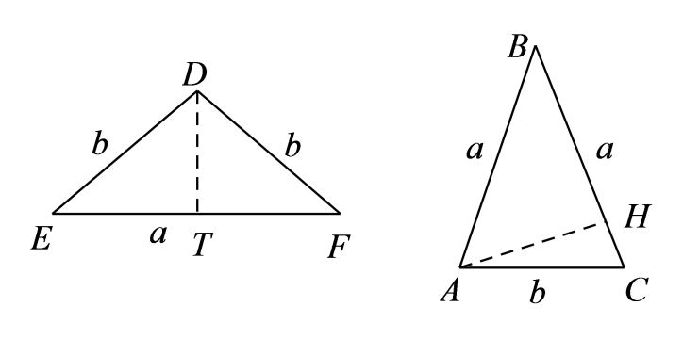

12．从 $1$、 $2$、 $3$、 $⋯$、 $22$ 这 $22$ 个正整数中取出 $n$ 个正整数，要求满足：任何两个正整数的差的绝对值都不等于 $4$ 或 $7$，那么 $n$ 的最大值为 ．

【答案】 $10$【分析】分析可知在任意相邻的 $11$ 个正整数中，要想选出符合条件的，可求出满组条件的数的最大个数，结合周期性可得解.【详解】根据 $4$ 和 $7$ 互素可知，取 $k$、 $k+1$、 $k+2$、 $⋯$、 $k+10\left(k∈{\text{N}}^{∗}\right)$ 这 $11$ 个整数，按照 $k$、 $k+4$、 $k+8$、 $k+1$、 $k+5$、 $k+9$、 $k+2$、 $k+6$、 $k+10$、 $k+3$、 $k+7$ 排成一圈，

这样能确保任意相邻两个数的差的绝对值为 $4$ 或 $7$，

所以，在任意相邻的 $11$ 个正整数中，要想选出符合条件的，最多能选出 $5$ 个数，因此， $n=5×2=10$.

而且满足条件的一组数可以是： $1$、 $3$、 $4$、 $6$、 $9$、 $12$、 $14$、 $15$、 $17$、 $20$，故答案为： $10$.【点睛】关键点点睛：解本题的关键在于找出连续的 $11$ 1整数中所满足条件的最多的整数的个数，结合周期性求解.

**二、选择题(本题共有4题，满分18分，第13-14题每题4分，第15-16题每题5分；每题有且只有一个正确选项)**

13．下列各图像中，不能表示是的函数的是（    ）

A．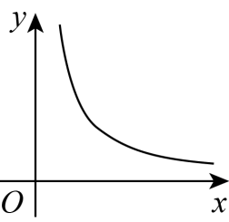  B．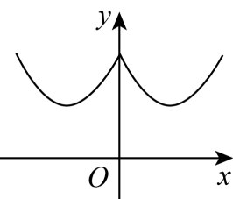  C．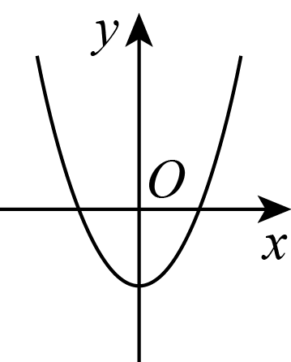  D．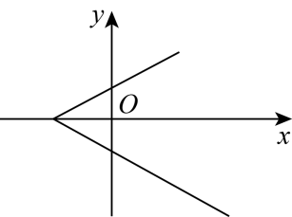

【答案】D【分析】根据函数定义，在自变量的取值范围内，有且只有一个值，从图像上看就是在自变量的取值范围内作一条垂直于轴的直线，看这条直线于图像的交点情况即可判断．【详解】对于A、B、C三个选项中的图像，在自变量的取值范围内作一条垂直于轴的直线，与图像有且只有一个交点，从而能表示是的函数；

对于D选项，在自变量的取值范围内作一条垂直于轴的直线，与图像有两个交点，从而不能表示是的函数；故选：D．【点睛】本题考查函数表达式的三种表示之一图像法，理解函数定义，掌握判断图像是否是函数关系的方法是解决问题的关键．

14．根据关于的一元二次方程，可列表如下：则方程的正数解满足（    ）

|  |  |  |  |  |  |  |
| --- | --- | --- | --- | --- | --- | --- |
|  |  |  |  |  |  |  |
|  |  |  |  |  |  |  |

A．解的整数部分是，十分位是 B．解的整数部分是，十分位是

C．解的整数部分是，十分位是 D．解的整数部分是，十分位是【答案】B

【分析】通过观察表格可得时，，即可求解．【详解】由表格可知，

当时，，当时，，∴时，，

∴解的整数部分是，十分位是．故选：B．

15．设*a*，*b*，*c*是实数，*x*＝*a*2﹣2*b*+菁优网-jyeoo，*y*＝*b*2﹣2*c*+菁优网-jyeoo，*z*＝*c*2﹣2*a*+菁优网-jyeoo，则*x*，*y*，*z*中至少有一个值（　　）

A．大于0 B．等于0 C．不大于0 D．小于0

【答案】A【分析】由已知可得 $x+y+z$ $={(a−1)}^{2}+{(b−1)}^{2}+{(c−1)}^{2}+\text{π}−3>0$，假设 $x≤0$、 $y≤0$、 $z≤0$ 推出矛盾结论，即可得答案.【详解】由 $x+y+z=a^{2}−2b+\frac{\text{π}}{3}+b^{2}−2c+\frac{\text{π}}{6}+c^{2}−2a+\frac{\text{π}}{2}$

$={(a−1)}^{2}+{(b−1)}^{2}+{(c−1)}^{2}+\text{π}−3>0$，假设*x*、*y*、*z*都不大于0，即 $x≤0$， $y≤0$， $z≤0$，则 $x+y+z≤0$，显然出现矛盾．所以假设不成立，即原命题的结论*x*、*y*、*z*中至少有一个大于0．故选：A.

16．如图，扇形*OAB*的半径*OA*＝6，圆心角∠*AOB*＝90°，*C*是菁优网-jyeoo不同于*A*、*B*的动点，过点*C*作*CD*⊥*OA*于点*D*，作*CE*⊥*OB*于点*E*，连接*DE*，点*H*在线段*DE*上，且菁优网-jyeoo．设*EC*的长为*x*，△*CEH*的面积为*y*，选项中表示*y*与*x*的函数关系式的图象可能是（　　）

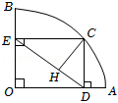

A．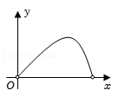B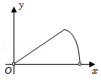 C．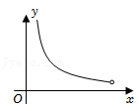D．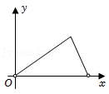

【答案】A【分析】计算得出 $y$ 与 $x$ 的函数关系式，由此可得出 $y$ 与 $x$ 的函数图象.

【详解】连接 $OC$，则 $DE=OC=6$， $OD=EC=x$， $∴CD=OE=\sqrt{DE^{2}−OD^{2}}=\sqrt{36−x^{2}}$，

$y=\frac{2}{3}S_{△CDE}=\frac{2}{3}×\frac{1}{2}×CE⋅CD=\frac{x}{3}⋅\sqrt{36−x^{2}}=\frac{1}{3}\sqrt{x^{2}\left(36−x^{2}\right)}=\frac{1}{3}\sqrt{−{\left(x^{2}−18\right)}^{2}+{18}^{2}}$，

则 $y$ 关于 $x$ 的函数不是一次函数，令 $t=x^{2}$，则 $y=\frac{1}{3}\sqrt{−{\left(t−18\right)}^{2}+{18}^{2}}$，

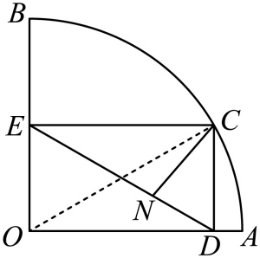

内层函数 $t=x^{2}$ 在区间 $\left(0,6\right)$ 上单调递增，外层函数 $y=\frac{1}{3}\sqrt{−{\left(t−18\right)}^{2}+{18}^{2}}$ 在区间 $\left(0,18\right)$ 上单调递增，

在区间 $\left(18,36\right)$ 上单调递减，当 $0<t<18$ 时，即 $0<x^{2}<18$， $∵x>0$，可得 $0<x<3\sqrt{2}$；

当 $18<t<36$ 时，即 $18<x^{2}<36$， $∵x>0$，可得 $3\sqrt{2}<x<6$，所以，函数 $y=\frac{1}{3}\sqrt{−{\left(x^{2}−18\right)}^{2}+{18}^{2}}$ 在区间 $\left(0,3\sqrt{2}\right)$ 上单调递增，在区间 $\left(3\sqrt{2},6\right)$ 上单调递减，故符合条件的图象为选项A中的图象.故选：A.

【点睛】本题考查函数图象的判断，结合题意建立函数解析式是解题的关键，考查分析问题和解决问题的能力，属于中等题.

**三、解答题(本大题共有5题，满分78分，第17-19题每题14分，第20、21题每题18分.)**

17．已知关于的不等式的解集为．

（1）求的值；（2）当时，求关于的一元二次不等式的解集．

17．（1），；（2）答案见解析.【分析】（1）根据三个“二次”的关系及韦达定理即可求解；

（2）由（1）知，，则不等式化为，对分、和讨论即可

求解.【详解】（1）由题意知，一元二次方程的解为，，………2分

由韦达定理得，………2分，解得，；………2分

1. 由（1）知，，则不等式化为，即，………1分

即，又，不等式化为，………2分

当时，，解得或；………1分

当时，不等式化为，解得；………1分

当时，，解得或．………1分

综上，当时解集为，

当时解集为，当时解集为．………2分

1. 现要修建一条隧道，其截面为抛物线型，如图，线段表示水平的路面，以*O*为坐标原点，以所在直线为*x*轴，以过点*O*垂直于*x*轴的直线为*y*轴，建立平面直角坐标系根据设计要求：，该抛物线的顶点*P*到的距离为．

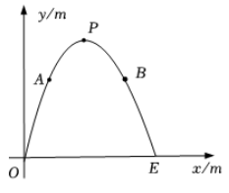

(1)求满足设计要求的抛物线的函数表达式；(2)现需在这一隧道内壁上安装照明灯，如图，即在该抛物线上的点*A*、*B*处分别安装照明灯．已知点*A*、*B*到的距离均为，求点*A*、*B*的坐标．

【详解】（1）由题意可知，∵，该抛物线的顶点*P*到的距离为，………2分

∴抛物线的顶点坐标为：，∴设抛物线的解析式为，………2分

把点代入解析式，则，∴，∴；………2分

（2）∵点*A*、*B*到的距离均为，………2分

∴令，则，………2分，解得：，；………2分

∴点*A*的坐标为，点*B*的坐标为.………2分【点睛】本题考查二次函数的应用，待定系数法，一元二次方程等知识，解题的关键是熟练掌握待定系数法，属于中考常考题型．

19．如图，圆内接四边形的对角线，交于点，平分，．

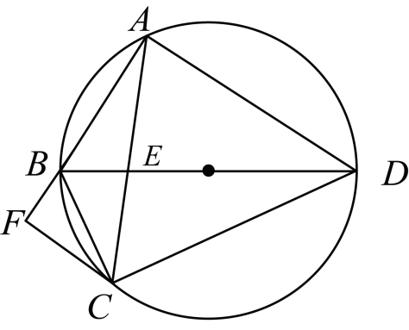

(1)求证平分，并求的大小；

(2)过点作交的延长线于点．若，，求此圆半径的长．

【详解】（1）∵ ∴， ………2分

∴，即平分．………2分

∵平分，∴，∴，∴，即，

∴是直径，∴；………2分

（2）∵，，∴，则．………2分

∵，∴．∵，∴，………2分

∴是等边三角形，则，………1分

∵平分，∴．………1分

∵是直径，∴，则．∵四边形是圆内接四边形，………2分

∴，则，∴，∴，

∴．∵，∴，∴．∵是直径，∴此圆半径的长为．

………2分【点睛】本题考查了弧与圆周角的关系，等弧所对的圆周角相等，直径所对的圆周角是直角，

含度角的直角三角形的性质，等边三角形的性质与判定，圆内接四边形对角互补，熟练掌握以上知识

是解题的关键．

20．已知关于x的不等式(kx－k2－4)(x－4)＞0，其中k∈R.（1）当k变化时，试求不等式的解集A；

1. 对于不等式的解集A，若满足A∩Z＝B(其中Z为整数集)．试探究集合B能否为有限集？若能，

求出使得集合B中元素个数最少的k的所有取值，并用列举法表示集合B；若不能，请说明理由．

20．(1)答案见解析；(2)能； $k=−2$，B＝{－3，－2，－1，0，1，2，3}.

【分析】（1）对 $k$ 进行分类讨论，结合一元二次不等式的解法求得不等式的解集 $A$.

（2）结合（1）的结论进行分类讨论，结合基本不等式求得和正确答案.

【详解】（1）当k＝0时，A＝{x|x<4}；………2分

当k>0且k≠2时，A＝{x|x<4或 $x>\frac{4}{k}+k$}；………2分

当k＝2时，A＝{x|x≠4}；………2分

当k<0时，A＝{x|<x<4}；………2分

（2）由（1）知：当k≥0时，集合B中的元素的个数有无限个；………2分

当k<0时，集合B中的元素的个数有限，………2分

此时集合B为有限集，因为 $k+\frac{4}{k}$ ＝－[(－k)＋ $\frac{4}{(−k)}$]≤－4，当且仅当k＝－2时取等号，………2分

所以当k＝－2时，集合B中的元素个数最少，………2分

此时A＝{x|－4<x<4}，故集合B＝{－3，－2，－1，0，1，2，3}．………2分

21．如图，在平面直角坐标系中，对称轴为直线 $x=−\frac{1}{2}$ 的抛物线 $y=ax^{2}+bx+c(a≠0)$ 与 $x$ 轴交于 $A、B$ 两点，其中点 $A$ 的坐标为 $(−4,0)$，与 $y$ 轴交于点 $C\left(0,−4\sqrt{5}\right)$，作直线 $AC$.

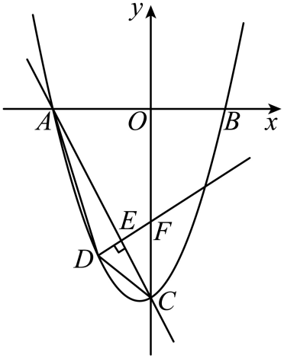

1. 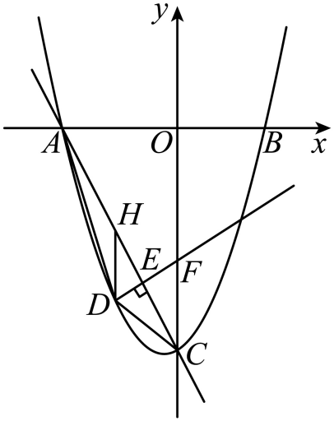求抛物线的解析式；（2）如图，点 $D$ 是直线 $AC$ 下方抛物线上的一个动点，连结 $DA、DC$.当 $ΔDAC$ 面积最大时，求点 $D$ 的坐标；（3）如图，在（2）的条件下，过点 $D$ 作于 $DE⊥AC$ 点 $E，$ 交 $y$ 轴于点 $F,$ 将 $ΔCEF$ 绕点 $E$ 旋转得到 $ΔC^{′}EF^{′},$ 在旋转过程中，当点 $C^{′}$ 或点 $F^{′}$ 落在 $y$ 轴上(不与点 $C、$ $F$ 重合)时，将 $ΔC^{′}EF^{′},$ 沿射线 $DE$ 平移得到 $ΔC^{″}E^{′}F^{″}$，在平移过程中，平面内是否存在点 $G,$ 使得四边形 $OF^{″}GC^{″}$ 是菱形？若存在，请直接写出所有符合条件的点 $G$ 的坐标；若不存在，请说明理由.

【分析】(1)分别根据对称轴方程,再代入点的坐标进行求解即可.(2) 过 $D$ 作 $DH//y$ 轴交 $AC$ 于 $H$,进而根据 $S_{ΔDAC}=S_{ΔDAH}+S_{ΔDCH}$ 表达出 $S_{ΔDAC}$ 关于 $D$ 的横坐标的表达式,

再根据二次函数的最值求解即可；分两种情况,设平移的距离为 $2t$,再根据菱形

满足 $OC''=OF''$ 即可求得 $t$,进而根据菱形的性质可求得 $G$.

【详解】 $\left(1\right)∵$ 抛物线对称轴为 $x=−\frac{1}{2}$，且点 $A$ 的坐标为 $(−4，0)$，

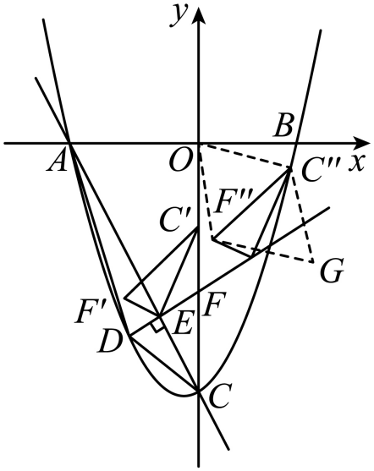点 $C$ 的坐标为 $\left(0,−4\sqrt{3}\right),$………2分 $∴\{\begin{aligned}−\frac{b}{2a}=−\frac{1}{2} \\ 16a−4b+c=0 \\ c=−4\sqrt{3}\end{aligned}$.解得 $\{\begin{aligned}a=\frac{\sqrt{3}}{3} \\ b=\frac{\sqrt{3}}{3} \\ c=−4\sqrt{3}\end{aligned}$………2分

$∴$ 抛物线的解析式为 $y=\frac{\sqrt{3}}{3}x^{2}+\frac{\sqrt{3}}{3}x−4\sqrt{3}$………2分

1. 过 $D$ 作 $DH//y$ 轴交 $AC$ 于 $H$.设 $D\left(m,\frac{\sqrt{3}}{3}m^{2}+\frac{\sqrt{3}}{3}m−4\sqrt{3}\right)$,………2分

设 $AC$ 的解析式为 $y=kx+b$,则 $\{\begin{aligned}−4k+b=0 \\ b=−4\sqrt{3}\end{aligned}$,解得 $\{\begin{aligned}k=−\sqrt{3} \\ b=−4\sqrt{3}\end{aligned}$.

故 $AC$ 的解析式为 $y=−\sqrt{3}x−4\sqrt{3}$.………2分则 $H\left(m,−\sqrt{3}m−4\sqrt{3}\right)$，

则 $S_{ΔDAC}=S_{ΔDAH}+S_{ΔDCH}=\frac{1}{2}\left|x_{A}−x_{C}\right|⋅DH$

$=−\frac{2\sqrt{3}}{3}⋅\left(m^{2}+4m\right)=−\frac{2\sqrt{3}}{3}⋅{\left(m+2\right)}^{2}+\frac{8\sqrt{3}}{3}$.

故当 $m=−2$ 时, $S_{ΔDAC}$ 取最大值 $\frac{8\sqrt{3}}{3}$.此时 $D\left(−2,−\frac{10\sqrt{3}}{3}\right)$………2分

(3) 存在,所有符合条件的 $G$ 坐标为 $\left(3,−3\sqrt{3}\right)$, $\left(5,−5\sqrt{3}\right)$.

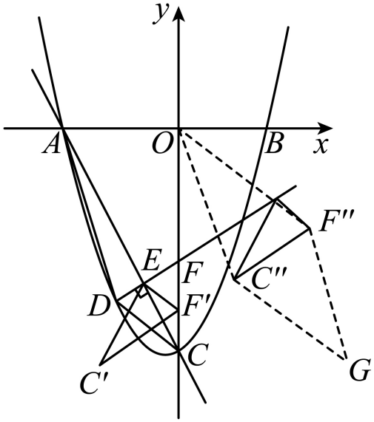提示： $F\left(0,−\frac{8\sqrt{3}}{3}\right),EC=2,EF=\frac{3\sqrt{3}}{3},FC=\frac{4\sqrt{3}}{3}$.

①当 $C'$ 落在 $y$ 轴上时,如图,点 $C'\left(0,−2\sqrt{3}\right)$, $F'\left(−2,−\frac{8\sqrt{3}}{3}\right)$,………2分

设平移距离是 $2t$,则 $C''\left(\sqrt{3}t,−2\sqrt{3}+t\right)$, $F''\left(−2+\sqrt{3}t,−\frac{8\sqrt{3}}{3}+t\right)$.

由 $OC''=OF''$ 得 $3t^{2}+{\left(−2\sqrt{3}+t\right)}^{2}={\left(−2+\sqrt{3}t\right)}^{2}+{\left(−\frac{8\sqrt{3}}{3}+t\right)}^{2}$,

解得 $t=\frac{5\sqrt{3}}{6}$.………2分

此时 $C''\left(\frac{5}{2},−\frac{7\sqrt{3}}{6}\right)$, $M''\left(\frac{1}{2},−\frac{11\sqrt{3}}{6}\right)$,所以 $G\left(3,−3\sqrt{3}\right)$.

②当 $F'$ 落在 $y$ 轴上时,如图,点 $F'\left(0,−\frac{10\sqrt{3}}{3}\right)$, $C'\left(−2,−4\sqrt{3}\right)$,………2分

设平移距离是 $2t$,则 $F''\left(\sqrt{3}t,−\frac{10\sqrt{3}}{3}+t\right)$, $C''\left(−2+\sqrt{3}t,−4\sqrt{3}+t\right)$.

由 $OC''=OF''$ 得 $3t^{2}+{\left(−\frac{10\sqrt{3}}{3}+t\right)}^{2}={\left(−2+\sqrt{3}t\right)}^{2}+{\left(−4\sqrt{3}+t\right)}^{2}$,

解得 $t=\frac{7\sqrt{3}}{6}$.此时 $F''\left(\frac{7}{2},−\frac{13\sqrt{3}}{6}\right)$, $C''\left(\frac{3}{2},−\frac{17\sqrt{3}}{6}\right)$,所以 $G\left(5,−5\sqrt{3}\right)$.………2分

综上所述,所有符合条件的点 $G$ 坐标为 $\left(3,−3\sqrt{3}\right)$ 或 $\left(5,−5\sqrt{3}\right)$

【点睛】本题主要考查了二次函数的解析式的求解,同时也考查了抛物线上的点

构成的三角形的面积最值问题.也考查了三角形旋转以及是否存在点满足条件的问题.需要根据题意,利用二次函数与菱形的性质建立适当的等式进行求解.属于难题.